HadSky云服务的配置及使用说明
云服务是HadSky（以下简称“HS”）最具特色的功能及后期主要发展的功能，使用云服务您可以实现应用的在线云下载（原称“云安装”）、云工具、云登录、云优化、云分享、云短信、云安全及云支付。

基本环境
标配环境：Linux + Apache + php5.5/5.6 + MySQL5.5/5.6 （推荐）
兼容环境：Window/Linux + Nginx/Apache + php5.2-7.2 + MySQL 5.0-5.7

配置云服务
注册账号：
首先前往HS官网（http://www.hadsky.com）注册一个账号并下载HS最新版（http://www.hadsky.com/hadsky-download.html），程序授权根据自己情况进行购买（http://www.hadsky.com/htmlpage-purchase.html），当然您也可以使用免费授权。
安装程序：
若你的主机换机为标配环境安装过程是基本不会出现什么问题的，在第三步填入数据库及账号信息这一步，需要你填入您刚注册的账号及密码，点下一步后程序会自动安装及开通云服务：
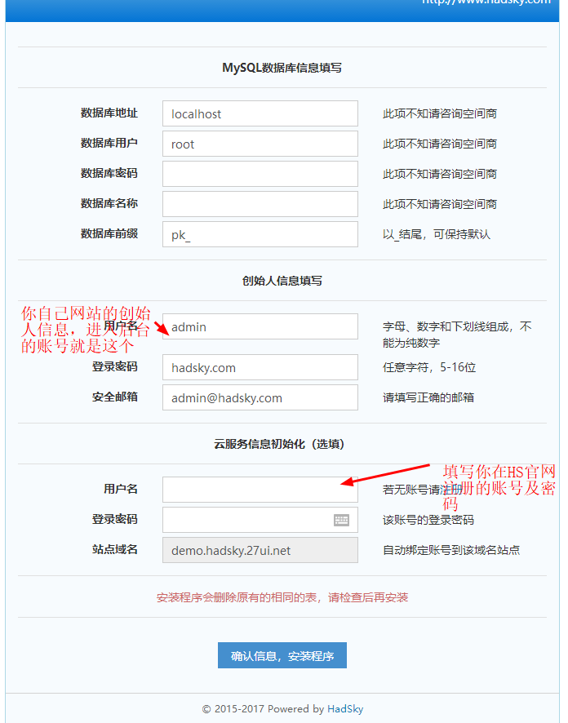
如果一切顺利，恭喜您安装及开通云服务成功了！
如果自动开通云服务失败，您需要前往手动绑定页面（http://www.hadsky.com/app-zhanzhang-index.html?s=shoudongbangdingwangzhan）进行手动绑定子域名，授权版不需要验证直接绑定成功。
成功绑定网站后您需要登录HS官网进入站长中心（http://www.hadsky.com/index.php?c=app&a=zhanzhang:index&s=websitesetting）进行sitekey的设置：
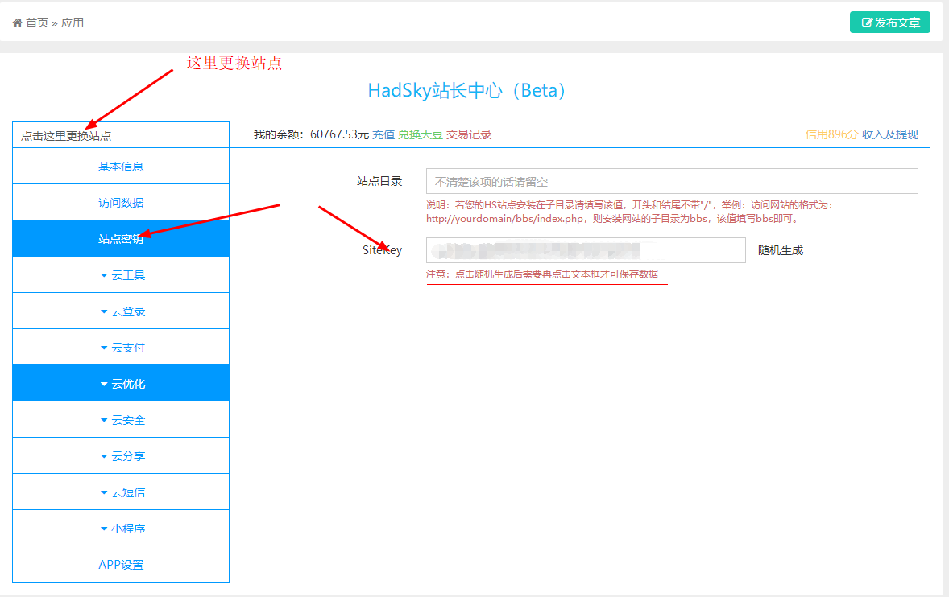
弹出保存成功提示框后复制您在站长中心设置的sitekey，然后进入您的网站并登录创始人账号（安装时填写的账号），进入后台（http://yourdomain/admin）并依次点击云端 - 本地设置，将复制的sitekey粘贴进入sitekey设置框并保存即可。

云支付
目前已支持支付宝及微信在线支付交易，您网站的用户可以通过云支付直接进行自己账号的交易币充值，无需您手动操作，全自动化、智能化。
如果您已成功绑定站点并设置好了sitekey则该功能您只需要开启即可使用，支付宝及微信可以同时开启，用户可以选择两种其中的一个进行在线支付，所得到的收入会打入到您的HS账号余额内，您可提现至您的收款账号中（支付宝账号）。
支付宝：站长中心 - 云支付 - 支付宝 - 用支付宝支付 - 开启
微信：站长中心 - 云支付 - 微信 - 用微信支付 - 开启
收款账号：站长中心 - 云支付 - 收款账号 - 收款支付宝账号 - 填入您的支付宝账号即可（建议邮箱格式）
广告设置：授权用户可以在此关闭支付页面的广告展示，免费用户无法关闭。
目前已支持支付宝及微信云支付，开启云支付功能后会自动在用户资料页添加“立即充值”和“充值记录”的按钮，您也可以自定义充值按钮、充值标题及充值初始金额。
javascript函数直接调用即可，云支付函数为：AliOrWeixin_CloudPay()；
示例：<a class="pk-btn pk-btn-success" onclick="AliOrWeixin_CloudPay()">点我充值</a>；
该函数可以提供参数来改变充值页面的相关参数，例如：AliOrWeixin_CloudPay('title=账户充值&amount=1')，订单标题将显示“账户充值”，初始充值金额将默认为1元，若您不会自定义按钮操作，则无需操作保持默认即可，您会在您网站的用户页（http://yourdomain/index.php?c=user）看到充值及记录按钮。
每笔交易收取服务费9%/7%/5%（免费版/个人版/尊享版）,提现固定收取10元操作费，若您的账号余额为10000元，则您申请提现可以得到9990元。

云登录
您的网站无需备案，无需签约直接关联第三方账号，请进入HS官网 - 站长中心 - 云登录进行功能开启即可。
云下载、云工具、云优化、云安全及云分享您可以前往HS官网 - 站长中心自行了解及使用。

